

Fundacja Avalon
biuroprasowe.fundacjaavalon.pl

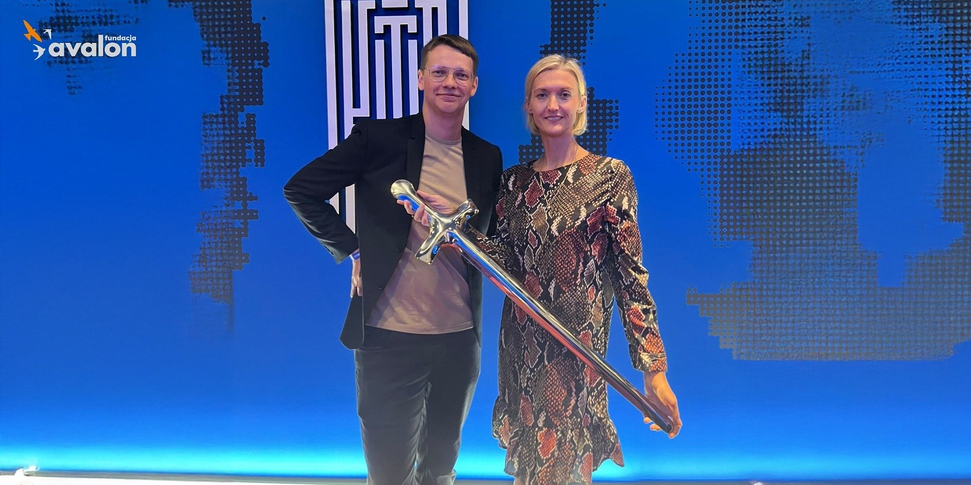

Fundacja Avalon otrzymała brązowy miecz KTR za kampanię „Epoka Dostępności”

2025-09-10

Fundacja Avalon, we współpracy z Agencją Nie Do Ogarnięcia oraz Muzeum Narodowym w Krakowie, zdobyła brązowy miecz w jednym z najbardziej prestiżowych polskich konkursów kreatywności, Klubu Twórców Reklamy (KTR), za swoją ogólnopolską kampanię społeczną „Epoka Dostępności”. Konkurs KTR, organizowany od ponad 20 lat przez Klub Twórców Reklamy działający przy Stowarzyszeniu Komunikacji Marketingowej SAR, docenia odważne, oryginalne i skuteczne projekty reklamowe, zarówno komercyjne, jak i społeczne. Ideą przewodnią konkursu jest nagradzanie pomysłów wyłamujących się ze schematów.

O kampanii „Epoka Dostępności”

W tegorocznej edycji KTR jury, które oceniało ponad 1 450 zgłoszonych projektów, przyznało łącznie 92 brązowe miecze, 81 srebrnych oraz 36 złotych. Fundacja Avalon wraz z Agencją Nie Do Ogarnięcia oraz Muzeum Narodowym w Krakowie, została nominowana w trzech kategoriach. Nominacje obejmowały kategorie: Communication – Społeczne, skierowaną na projekty o znaczeniu społecznym, For Good – Communication for Good People, promującą komunikację wpływającą na pozytywne zmiany w społeczeństwie oraz For Good – Communication for Good Partnerships, wyróżniającą współpracę organizacji i partnerów przy realizacji społecznie odpowiedzialnych projektów. Te nominacje podkreślają zarówno innowacyjność kampanii, jak i jej znaczenie w edukowaniu i uwrażliwianiu społeczeństwa na kwestie dostępności dla osób z niepełnosprawnościami.

Fundacja Avalon zrealizowała kampanię społeczną „Epoka Dostępności” by zwrócić uwagę na konieczność budowania dostępnego świata dla wszystkich. W ramach akcji pokazano codzienne bariery, z jakimi mierzą się osoby z niepełnosprawnościami, m.in. w zakresie zatrudnienia, dostępu do kultury i infrastruktury, braku systemowej asystencji osobistej czy wsparcia finansowego. Historie uczestników kampanii uwrażliwiały społeczeństwo i uwidaczniały realne problemy, a zaangażowanie bohaterów i przedstawicieli Fundacji Avalon pozwoliło dotrzeć do szerokiego grona odbiorców i zainicjować ważną dyskusję. W ramach kampanii powstała również wyjątkowa wystawa „Epoka (nie)dostępności”, metaforycznie prezentująca bariery społeczne jako eksponaty. Wystawa powstała we współpracy z Muzeum Narodowym w Krakowie, gdzie eksponowana była na początku roku. Aktualnie można ją zobaczyć w Młynach Rothera w Bydgoszczy. Następnie trafi do Kielc, gdzie w Kieleckim Centrum Kultury, będzie można ją oglądać od października 2025 roku.

Brązowy miecz KTR to dla nas ogromny zaszczyt i potwierdzenie, że o tak ważnych kwestiach jak dostępność można mówić w sposób kreatywny, poruszający i skuteczny. To wyróżnienie dedykujemy wszystkim osobom z niepełnosprawnościami, które na co dzień zmagają się z barierami w przestrzeni publicznej, w kulturze czy w świecie cyfrowym. Wierzymy, że „Epoka Dostępności” to dopiero początek zmiany myślenia o równości i inkluzywności w Polsce. Ta nagroda jest dla nas nie tylko powodem do dumy, ale także ogromną motywacją, by konsekwentnie działać na rzecz świata bez barier, w którym każdy ma równe szanse na pełne uczestnictwo w życiu społecznym.”
mówi Helena Szczuka-Kalenský, Kierowniczka ds. Komunikacji i Promocji Fundacji Avalon, odpowiedzialna za kampanię społeczną

To już nasza trzecia ogólnopolska kampania dla Fundacji Avalon. Tym razem zwracaliśmy uwagę na problem braku dostępności, który trudno zrozumieć bez osobistego kontaktu. Przenieśliśmy niewidzialne na co dzień bariery osób z niepełnosprawnościami do Muzeum Narodowego w Krakowie, zamieniając je w emocjonalne doświadczenie, którego nie da się zignorować. Prawdziwą sztuką było dotarcie z naszym przekazem do społeczeństwa, które na co dzień ich nie dostrzega. Tym bardziej cieszy nas, że jury je dostrzegło i doceniło naszą kampanię. Ta nagroda to dla naszej agencji szczególne wyróżnienie, bo stoi za nią ogromne zaangażowanie zespołu, który włożył w ten projekt nie tylko wiedzę i talent, ale też serce i przekonanie, że wspólnie możemy zrobić krok w stronę epoki dostępności”
mówi Artur Karwala, Associate Creative Director w Agencji Nie Do Ogarnięcia

Społeczna odpowiedzialność Fundacji Avalon

Fundacja Avalon to jedna z największych organizacji pozarządowych w Polsce, która od ponad 19 lat wspiera osoby z niepełnosprawnościami i przewlekle chore. Oferuje szeroki wachlarz usług, w tym rehabilitację, aktywizację zawodową, edukację oraz pomoc finansową poprzez subkonta. Sebastian Luty, założyciel Fundacji Avalon, jest jedynym kierowcą wyścigowym na świecie sparaliżowanym w 95%. Pomimo swojej niepełnosprawności, nie tylko realizuje pasję do sportów ekstremalnych, ale także angażuje się w działania na rzecz osób z niepełnosprawnościami. Jako prezes Fundacji Avalon, promuje ideę „Wystarczy zacząć”, zachęcając do aktywnego życia bez względu na ograniczenia. Za swoje zasługi został uhonorowany tytułem „Człowiek bez barier” oraz odznaczony Złotym Krzyżem Zasługi.

Fundacja Avalon na przestrzeni ostatnich lat otrzymała kilka prestiżowych nagród za realizację kampanii społecznych. W 2022 roku kampania „Pełnosprawni w miłości” realizowana w ramach Projektu Sekson została uhonorowana Nagrodą Specjalną Kreatura za odwagę w poruszaniu tematów miłości i życia seksualnego osób z niepełnosprawnościami. W 2024 roku kampania „Teraz mnie widzisz?” otrzymała Złotą Mowę Reklamową TVP w kategorii Odpowiedzialność Społeczna, doceniając głos osób z niepełnosprawnościami i promowanie ich indywidualności. Natomiast w 2025 roku ta sama kampania zdobyła CMO Awards by Shortlist w kategorii Purpose Ambassador, wyróżniając Fundację za przywództwo w inicjowaniu działań o celach społecznych, wspierających inkluzywność i przełamywanie barier społecznych.

Fundacja Avalon to jedna z największych organizacji pozarządowych w Polsce wspierających osoby z niepełnosprawnościami i przewlekle chore, powstała w 2006 roku, a od roku 2009 posiada status organizacji pożytku publicznego. Ma siedzibę w Warszawie, jednak swoim wsparciem obejmuje osoby potrzebujące z całej Polski. Fundacja oferuje pomoc potrzebującym w obszarze finansowym, a także prowadzi szereg programów społecznych i edukacyjnych, mających na celu aktywizację OzN, a także zmianę postrzegania osób z niepełnosprawnościami w polskim społeczeństwie. Fundacja Avalon aktualnie wspiera około 15 500 osób z całej Polski. Łączna wartość pomocy udzielonej przez Fundację swoim podopiecznym wynosi blisko 480 mln.

